СОӨЖ5. СОӨЖ4 тапсырмасын қабылдау.Типтерді түрлендіру функциялары. Global объектісі. Мәліметтер типін түрлендіру. Number объектісі және оларды мысалдарда пайдалану жолдары.

Программаға скриптер енгізу

Кейбір JavaScript тілін сүйемелдемейтін браузерлердің бұрынғы нұсқалары оларды орындамайды. Ондай браузерлер скриптерді түсінбейтін болғандықтан, JavaScript тілінің операторларын комментарий тәгтерінің <!-- ... --> ішіне орналастыру қалыптасқан. Тіл интерпретаторының дұрыс жұмыс істеуі үшін скриптерді жабу тәгінің --> алдына // белгісін қою керек. Сонымен, HTML-құжат ішіне JavaScript сценарийін орналастыру үшін төмендегідей жолдарды жазу керек:

<script language = JavaScript> // Скрипт басы
<!-- // Комментарий белгісі
...
JavaScript кодтары
...
//--> // Комментарий соңы
</script> // Скрипт соңы
<noscript>
...
JavaScript тілін сүйемелдей алмайтын браузерлерге
арналған мәліметтер
...
</noscript>

Скриптердегі қолданылатын тілді анықтайтын параметрлердің бірі – <script> тәгінің language атрибуты болып табылады. JavaScript тілі үшін параметрдің мәні –"JavaScript". Егер басқа, мысалы, VBScript сценарийлер тілі қолданылуы керек болса, онда параметрдің мәні – "VBScript" сөзі болуы керек. Браузер алдын ала (үнсіз) келісім бойынша JavaScript тілін таңдайтын болғандықтан, language параметрін жазбаса да болады. Браузер JavaScript тілін қолдамайтын болса немесе оны сүйемелдеу алып тасталынған жағдайда, <noscript> тәгінде жазылған сөз тіркесі экранға шығарылады. Бұл тәг <script> ... </script> тәгтерінен кейін жазылады. Келесі мысалдарда браузер JavaScript тілін толық сүйемелдейді деп есептейміз.
Бір құжатта бірнеше <script> тәгтері болуы мүмкін. Олар орналасу реттілігі бойынша JavaScript интерпретаторы арқылы өңделеді. Келесі мысалда HTML-құжаттың <BODY> бөлігінде (құжат тұлғасында) JavaScript тілінің операторлары орналасқан.
1.-мысал. Катеттері берілген тік бұрышты үшбұрыштың ауданын анықтайтын программа жазу керек болсын делік.
<HTML>
<HEAD> <title> Бірінші мысал </title>
</HEAD>
<BODY>
<P> Скриптер енгізілген парақ </P>
<script>
<!-- //
var a=8; h=10
alert ("Тік бұрышты үшбұрыштың ауданы: " + a*h/2)
//-->
</script>
<P> Скриптері бар парақтың соңы </P>
</BODY>
</HTML>
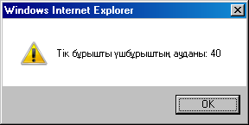
1.1-сурет. Үшбұрыштың ауданын табу

Скриптерде екі айнымалы сипатталып инициалданады, содан соң өрнектің мәні құжатқа жазылады. Мұнда JavaScript тілінің экранға мәлімет шығаратын alert функциясы қолданылған, ол ішінде ОК батырмасы бар ақпараттық шағын терезе (1.1-сурет) ашады.
Терезедегі мәлімет оқылып болған соң, батырма басылса, терезе экраннан алынып тасталады да, браузер келесі командаларды орындауға көшеді.
Егер alert функциясының аргументі ретіндегі мәтін көлемді болса, оны «+» (біріктіру операциясы) таңбасы арқылы бірнеше жолға жазуға болады, мысалы:
alert("JavaScript тілін 1995 жылы Netscape фирмасы " +
"браузерлердің келесі нұсқалары үшін жасап
шығарған");
Мұндай функция нәтижесі 1.2-суреттегідей болады.
Alert() функциясында, қажет болғанда мәліметті «\n» символы арқылы екі-үш жолға бөліп шығару мүмкіндігі де қарастырылған (1.3-сурет):
alert("Бірінші қатар.\nАл, мынау екінші қатар.");
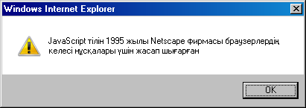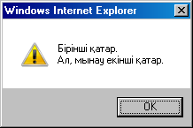
1.2-сурет. Терезеге көлемді мәлімет шығару

1.3-сурет. Мәліметтерді екі жолға шығару
Аlert() функциясы жиі қолданылады, тұтынушыға мәлімет берумен қатар ол программадағы қателерді іздеп түзету кезінде де кең пайдаланылады.
Келесі скрипт Web-параққа мәтін шығарып, HTML тәгтерін де пайдалана отырып, құжатты толық бейнелейді. Мұнда мәтін қызыл түсте шығарылады.

1.2-мысал. document.write тәсілін пайдалану
<SCRIPT LANGUAGE="javascript">
document.write ("<FONT COLOR='RED'> Бұл қызыл түсті мәтін
</FONT>")
</SCRIPT>

Мысал нәтижесі 1.4-суретте көрсетілген.
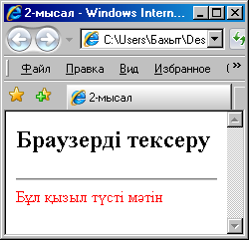
Мұнда document сөзі шығарылатын мәтінді (HTML құжатын) жариялайды. Ол құжатқа бір сөз немесе сан жазылуы (write) тиіс. Жазылатын тізбек жақша ішінде функция тәрізді көрсетіледі. DOCUMENT объект болып саналады. Одан нүктемен бөлініп жазылған WRITE (жазу) сөзі объект тәсілі деп аталады. Бұл сценарий жұмысы: "Бір объект (бұрыннан белгілі) құрып, оған мәлімет жазу керек" дегенді білдіреді.
Жақша ішіндегі мәтін тырнақшаға алынып жазылғанына назар аудару керек. HTML тілінде олар қажет етілмейтін, ал мұнда олар міндетті болып табылады. Жақша ішіндегі мәтін – қарапайым HTML кодтары. RED сөзі жалқы тырнақшаға (апостроф) алынған, егер қостырнақша қойылса, онда сөз тіркесі толық аяқталған болар еді. Мұнда олай емес екендігі білініп тұр, яғни қостырнақша ішінде басқа бір тіркесті пайдалану үшін оны жалқы тырнақшаға
1.4-сурет. document.write тәсілін пайдаланып, мәтінді шығару

